**DOCUMENT HISTORY AND INFORMATION**

**History of Amendments:**

|  |  |  |  |  |
| --- | --- | --- | --- | --- |
| **Date** | **Version** | **Modified Section** | **Summary of Change** | **Author** |
| 12/10/2024 | 0.1 | ALL | Initial Draft | Nguyễn Hoàng Tú |
|  |  |  |  |  |
|  |  |  |  |  |
|  |  |  |  |  |

Distributed for Review

This document has been distributed for the following to review:

|  |  |  |  |
| --- | --- | --- | --- |
| **Name** | **Title & Company** | **Issue Date** | **Revision** |
|  |  |  |  |

Approvals

This document requires the following approvals:

|  |  |  |  |
| --- | --- | --- | --- |
| **Name** | **Signature** | **Title** | **Issue Date** |
|  |  |  |  |
|  |  |  |  |
|  |  |  |  |
|  |  |  |  |
|  |  |  |  |

Associated Documents

This document is associated with the following other documents:

| Name | Title and Originator’s Reference | Source | Issue Date | Version |
| --- | --- | --- | --- | --- |
|  |  |  |  |  |

# 

**Mục lục**

1.Giới thiệu 4

2.Mục đích 4

3.Phạm vi 4

4. Definitions, Acronyms and Abbreviations 4

5.Tổng quan : 4

5.1. Sơ đồ Usecase: 4

5.2.Sơ đồ quan hệ: 6

6.Quản lý sản phẩm 7

6.1 Danh sách sản phẩm 7

6.2 Thêm sản phẩm mới 7

6.3 Chỉnh sửa thông tin sản phẩm 8

6.4 Xóa sản phẩm 9

7.Các yêu cầu phi chức năng 9

7.1.Hiệu suất 9

7.2.Tính mở rộng 9

7.3.Bảo mật 10

7.4 Tính di động 10

7.5 Kiểm toán 10

7.6 Xử lý lỗi 10

7.7 Hạ tầng 10

7.8 Giao diện 11

7.9 Pháp lý 11

7.10 Đào tạo 11

7.11 Tài liệu người dùng và yêu cầu màn hình trợ giúp 11

7.12 Hỗ trợ và khả năng hỗ trợ 12

7.13 Độ tin cậy 12

7.14 Ràng buộc thiết kế 12

7.15 Thành phần đã mua 12

7.16 Giao diện 13

7.17 Kiểm tra 13

7.18 Dữ liệu 13

# **1.****Giới** **thiệu**

Tài liệu yêu cầu hệ thống này là một phần của dự án triển khai hệ thống quản lý sản phẩm cho Fshop. Hệ thống này sẽ cung cấp một kho dữ liệu tập trung, cho phép quản trị viên dễ dàng quản lý thông tin sản phẩm và duy trì tính chính xác của các sản phẩm được hiển thị trên trang web.

# **2.****Mục** **đích**

Mục đích của tài liệu này là cung cấp một mô tả chi tiết về các yêu cầu chức năng và phi chức năng của hệ thống quản lý sản phẩm trong hệ thống như Fshop. Chức năng này cho phép quản trị viên và những người dùng có quyền nâng cao quản lý danh sách sản phẩm, thêm mới, chỉnh sửa, xóa và quản lý trạng thái hiển thị của sản phẩm.

# **3.Phạm vi**

- Chức năng quản lí sản phẩm sẽ bao gồm các hoạt động như sau :

+ Xem danh sách sản phẩm.

+ Thêm các sản phẩm.

+ Xóa sản phẩm

+ Sửa sản phẩm

# **4.** **Định** **nghĩa , Thuật ngữ và Tóm tắt**

<TBD>

# **5.Tổng quan :**

## **5.1. Sơ đồ Usecase:**

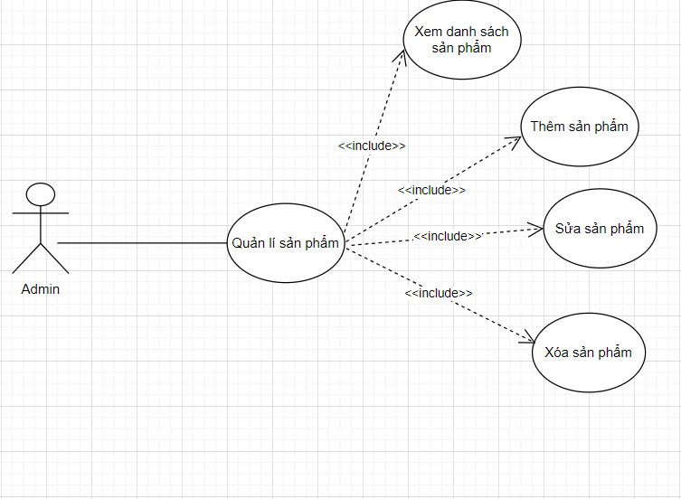

|  |  |  |
| --- | --- | --- |
| **UC** | **Name** | **Description** |
| UC001 | Quản lí sản phẩm | Quản lý thông tin sản phẩm, bao gồm việc thêm mới, chỉnh sửa, xóa sản phẩm và xem danh sách sản phẩm. |

## **5.2.Sơ đồ quan hệ:**

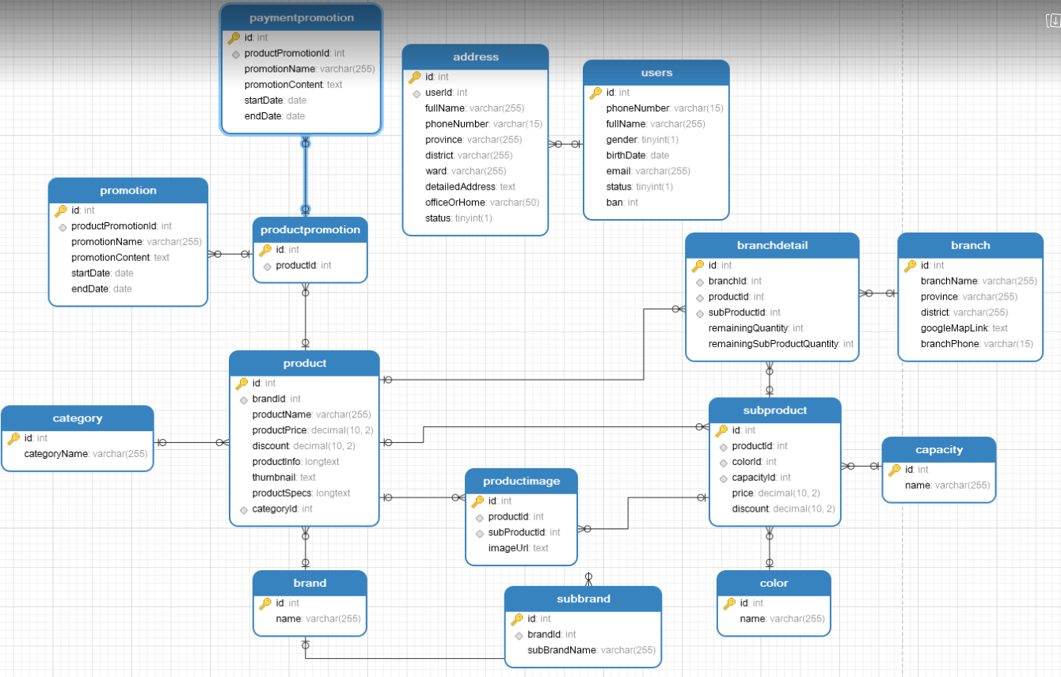

|  |  |  |
| --- | --- | --- |
| **#** | **Entity** | **Description** |
| 1 | Product | Thông tin về sản phẩm, bao gồm giá, thông số kỹ thuật và mô tả. |
| 2 | Users | Danh sách tất cả người dùng trong hệ thống. |
| 3 | Address | Danh sách tất cả các địa chỉ được sử dụng trong hệ thống. |
| 4 | Category | Danh mục sản phẩm trong hệ thống. |
| 5 | Promotion | Chi tiết về các chương trình khuyến mãi cho sản phẩm.. |
| 6 | Service | Danh sách tất cả các dịch vụ. |
| 7 | ProductPromotion | Quan hệ giữa sản phẩm và các chương trình khuyến mãi. |
| 8 | Branch | Thông tin về các chi nhánh bán sản phẩm. |
| 9 | BranchDetail | Thông tin chi tiết về hàng tồn kho tại mỗi chi nhánh.. |
| 10 | SubProduct | Thông tin về các dòng sản phẩm phụ. |
| 11 | SubBrand | Danh sách tất cả các thị trấn trong hệ thống. |
| 12 | Capacity | Dung tích hoặc dung lượng của sản phẩm. |
| 13 | Color | Màu sắc của sản phẩm. |
| 14 | ProductImage | Danh sách hình ảnh của sản phẩm |
| 15 | PaymentPromotion | Thông tin về các chương trình khuyến mãi thanh toán. |

# **6.Quản lý sản phẩm**

## **6.1 Danh sách sản phẩm**

Quản trị viên có thể truy cập vào chức năng quản lý sản phẩm từ thanh điều hướng chính của hệ thống. Sau khi vào giao diện danh sách, hệ thống sẽ hiển thị đầy đủ thông tin sản phẩm như tên sản phẩm, giá, mô tả, danh mục, ảnh nổi bật,…

Người dùng có thể tìm kiếm sản phẩm thông qua thanh tìm kiếm nằm ở góc trên bên phải, cho phép tìm kiếm theo tên sản phẩm, danh mục hoặc giá.

Ngoài ra, có các bộ lọc cho phép quản trị viên lọc sản phẩm theo danh mục hoặc trạng thái (Hoạt động/Khoá). Danh sách được phân trang, mỗi trang hiển thị tối đa 20 sản phẩm, giúp dễ dàng quản lý khi có nhiều sản phẩm.

**LƯU Ý**: Việc liệt kê, lọc, sắp xếp và đánh dấu một bản ghi không hoạt động trở thành hoạt động là các tính năng tiêu chuẩn trên một màn hình danh sách trong toàn hệ thống.

## **6.2 Thêm sản phẩm mới**

Nếu người dùng nhấp vào nút ‘Thêm sản phẩm’ ở góc trên bên phải của màn hình ‘Danh sách sản phẩm’, một biểu mẫu nhập liệu sẽ xuất hiện.

Mặc định, tất cả các trường sẽ để trống.

Có một số quy tắc trên màn hình này:

* **Trường bắt buộc**
  + productName
  + productPrice
  + productSpecs
  + category
  + thumbnail
* **Trường duy nhất**
  + productName: Hệ thống sẽ kiểm tra xem tên sản phẩm đã tồn tại hay chưa. Nếu tên sản phẩm đã tồn tại, hệ thống sẽ hiển thị thông báo: "Tên sản phẩm này đã tồn tại trong hệ thống."
  + productPrice:Giá phải là một số dương. Nếu giá không hợp lệ (ví dụ: giá âm hoặc không phải là số), hệ thống sẽ hiển thị thông báo lỗi dưới trường giá với nội dung: "Giá sản phẩm phải là một số dương."

Khi quản trị viên nhập thông tin không đúng trong bất kỳ trường nào, hệ thống sẽ không cho phép gửi biểu mẫu (nút "Lưu" sẽ bị vô hiệu hóa) cho đến khi tất cả thông tin được nhập đúng. Sau khi điền thông tin chính xác, quản trị viên nhấn nút "Lưu" để hoàn tất quá trình thêm sản phẩm mới. Nếu tất cả thông tin hợp lệ, sản phẩm sẽ được tạo và hiển thị trong danh sách sản phẩm.

**LƯU Ý**: Sau khi người dùng nhấn nút ‘Quay lại’, hệ thống sẽ quay lại màn hình Danh sách sản phẩm.

## **6.3 Chỉnh sửa thông tin sản phẩm**

Bằng cách nhấp vào biểu tượng chỉnh sửa (hình bút chì) ở dòng tương ứng với sản phẩm trong danh sách. Sau khi nhấp vào biểu tượng chỉnh sửa, một biểu mẫu chỉnh sửa sẽ hiển thị với các trường thông tin giống như khi thêm sản phẩm mới:

* **productName**: Quản trị viên có thể chỉnh sửa tên sản phẩm. Hệ thống sẽ kiểm tra nếu trường này để trống và hiển thị thông báo lỗi: "Tên sản phẩm không được để trống."
* **productPrice**: Quản trị viên có thể cập nhật giá cho sản phẩm. Hệ thống sẽ kiểm tra nếu giá là một số dương. Nếu giá không hợp lệ, một thông báo lỗi sẽ hiển thị: "Giá sản phẩm phải là một số dương."
* **productSpecs**: Quản trị viên có thể chỉnh sửa mô tả sản phẩm. Nếu trường này để trống, hệ thống sẽ không cho phép cập nhật và hiển thị thông báo: "Mô tả sản phẩm không được để trống."
* **category**: Quản trị viên có thể chọn danh mục cho sản phẩm từ danh sách thả xuống.
* **thumbnail**: Quản trị viên có thể thay đổi hình ảnh của sản phẩm.

Sau khi chỉnh sửa, quản trị viên nhấn nút Cập nhật để lưu các thay đổi. Nếu có thông tin nào không hợp lệ, hệ thống sẽ hiển thị thông báo lỗi tương ứng và sẽ không cho phép cập nhật thông tin cho đến khi tất cả thông tin hợp lệ.

## **6.4 Xóa sản phẩm**

Quản trị viên có thể xóa sản phẩm khỏi hệ thống bằng cách nhấp vào biểu tượng xóa (hình thùng rác) ở dòng tương ứng với sản phẩm trong danh sách. Khi nhấp vào biểu tượng xóa, hệ thống sẽ hiển thị thông báo xác nhận với nội dung:

"Bạn có chắc chắn muốn xóa sản phẩm này? Tất cả thông tin liên quan sẽ bị xóa vĩnh viễn và không thể khôi phục."

Nếu quản trị viên chọn OK, hệ thống sẽ kiểm tra:

* Sản phẩm không có ràng buộc, hệ thống sẽ xóa sản phẩm khỏi cơ sở dữ liệu. Sau khi xóa thành công, danh sách sản phẩm sẽ được làm mới và thông báo "Xóa sản phẩm thành công" sẽ hiển thị trên màn hình.

# **7.Các yêu cầu phi chức năng**

## **7.1.Hiệu suất**

| Requirements relating to Performance | |
| --- | --- |
| No. | Requirement |
| 1. | Hệ thống phải đảm bảo thời gian phản hồi không quá 5 giây cho việc thêm, chỉnh sửa và xóa dữ liệu. |
| 2 | Hệ thống phải hỗ trợ xử lý đồng thời tối thiểu 100 người dùng tại một thời điểm mà không làm giảm hiệu suất. |

## **7.2.Tính mở rộng**

| Requirements relating to Scalability | |
| --- | --- |
| No. | Requirement |
| 1. | Hệ thống phải có khả năng mở rộng để phục vụ lên đến 10.000 người dùng mà không ảnh hưởng đến hiệu suất. |

## **7.3.Bảo mật**

| Requirements relating to Security | |
| --- | --- |
| No. | Requirement |
| 1. | Hệ thống phải sử dụng cơ chế xác thực và ủy quyền bảo mật tiêu chuẩn, chẳng hạn như OAuth 2.0 hoặc JWT. |

## **7.4 Tính di động**

| Requirements relating to Security | |
| --- | --- |
| No. | Requirement |
| 1. | Hệ thống phải tương thích với tất cả các trình duyệt hiện đại như Google Chrome, Firefox, Microsoft Edge. |

## **7.5 Kiểm toán**

| Requirements relating to Audit | |
| --- | --- |
| No. | Requirement |
| 1. | Không có yêu cầu nào hiện tại. |

## **7.6 Xử lý lỗi**

| Requirements relating to Error handling | |
| --- | --- |
| No. | Requirement |
| 1. | Hệ thống phải hiển thị các thông điệp chi tiết cho người dùng khi xảy ra lỗi và lưu thông tin lỗi vào tệp nhật ký. |

## **7.7 Hạ tầng**

| Requirements relating to Infrastructure | |
| --- | --- |
| No. | Requirement |
| 1. | Tất cả các dịch vụ bên trong Danh mục Dịch vụ dự kiến sẽ được lưu trữ dưới giao thức https vì mục đích bảo mật. Shaw-trust cần xác nhận xem họ có thể cung cấp hạ tầng SSL phù hợp không. |

## **7.8 Giao diện**

| Requirements relating to Look and feel | |
| --- | --- |
| No. | Requirement |
| 1. | Giao diện của hệ thống nên dễ sử dụng, tuân thủ các nguyên tắc thiết kế UI/UX hiện đại và có màu sắc thân thiện với người dùng. |

## **7.9 Pháp lý**

| Requirements relating to Legal issues | |
| --- | --- |
| No. | Requirement |
| 1. | |  | | --- | |  |  |  | | --- | | Không có yêu cầu nào hiện tại. | |

## **7.10 Đào tạo**

| Requirements relating to Training | |
| --- | --- |
| No. | Requirement |
| 1. | Phải có tài liệu và video hướng dẫn về cách sử dụng hệ thống cho người dùng cuối và quản trị viên. |

## **7.11 Tài liệu người dùng và yêu cầu màn hình trợ giúp**

| Requirements relating to User Documentation | |
| --- | --- |
| No. | Requirement |
| 1. | Một biểu tượng trợ giúp sẽ được cung cấp ở góc màn hình quản lý người dùng, cho phép quản trị viên nhấp vào để tải xuống trang trợ giúp chi tiết về các chức năng thêm mới, chỉnh sửa, xóa và cấp quyền cho người dùng. Nội dung trợ giúp sẽ giải thích rõ ràng từng bước của các chức năng này, bao gồm hướng dẫn xử lý lỗi. Tài liệu này sẽ được cập nhật và duy trì bởi bộ phận quản lý tài liệu. Yêu cầu này sẽ được thực hiện trong giai đoạn 2 của dự án. |

## **7.12 Hỗ trợ và khả năng hỗ trợ**

| Requirements relating to Support | |
| --- | --- |
| No. | Requirement |
| 1. | Hệ thống phải có dịch vụ hỗ trợ 24/7 trong thời gian thử nghiệm và bảo hành 6 tháng sau khi triển khai chính thức. |

## **7.13 Độ tin cậy**

| Requirements relating to Reliability | |
| --- | --- |
| No. | Requirement |
| 1. | Hệ thống phải đảm bảo hoạt động liên tục 24/7 với thời gian ngừng hoạt động dịch vụ không vượt quá 99.9% mỗi tháng. |

## **7.14 Ràng buộc thiết kế**

| Requirements relating to Design | |
| --- | --- |
| No. | Requirement |
| 1. | |  | | --- | | Thiết kế hệ thống phải tuân thủ các nguyên tắc thiết kế hướng đối tượng và có khả năng mở rộng khi có tính năng mới được thêm vào. |  |  | | --- | |  | |
| 2. | Thiết kế hệ thống phải đảm bảo tích hợp với các hệ thống bên ngoài thông qua API. |

## **7.15 Thành phần đã mua**

| Requirements relating to Components | |
| --- | --- |
| No. | Requirement |
| 1. | Không có yêu cầu nào hiện tại. |

## **7.16 Giao diện**

| Requirements relating to Interfaces | |
| --- | --- |
| No. | Requirement |
| 1. | Hệ thống phải hỗ trợ giao tiếp qua RESTful API với các ứng dụng bên ngoài. |

## **7.17 Kiểm tra**

| Requirements relating to Testing | |
| --- | --- |
| No. | Requirement |
| 1. | Phải có một kế hoạch kiểm tra toàn diện bao gồm kiểm tra chức năng, kiểm tra bảo mật và kiểm tra tải. |

## **7.18 Dữ liệu**

| Requirements relating to Data | |
| --- | --- |
| No. | Requirement |
| 1. | Hệ thống phải lưu trữ dữ liệu người dùng và thông tin nhạy cảm theo tiêu chuẩn mã hóa AES-256. |